Thailand
Land van de glimlach
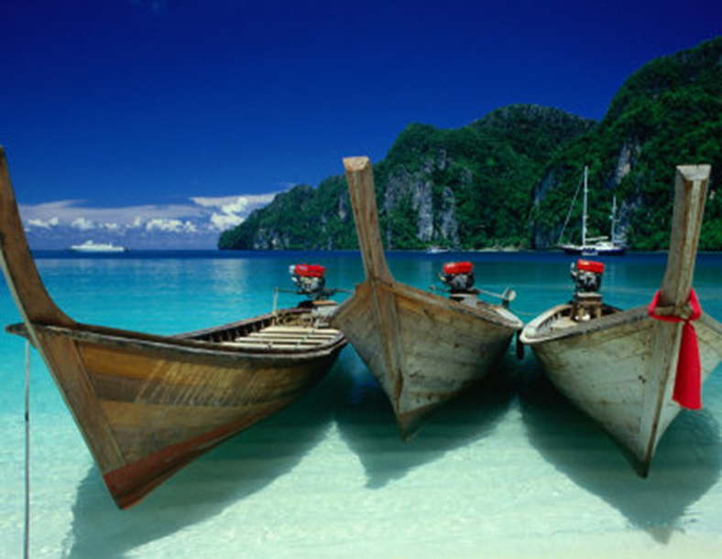

Inhoud

1. Inleiding
2. land info
3. gechiedenis
4. landschap
5. geloof
6. toerisme
7. economie
8. taal en schrijven
9. eten en drinken
10. mijn vakantie
11. bronnen info
12. wat heb ik geleerd?

Inleiding
Ik doe mijn werkstuk over Thailand omdat ik er 2 jaar geleden ben geweest en het een heel leuk land vind. Dit jaar ga ik weer op vakantie naar Thailand. Hert is echt mijn favoriete land. Daarom wil ik er iets over vertellen.

Land info
Thailand heet officieel Koninkrijk Thailand. Het ligt in het oosten van Azië. Het grenst aan Laos, Cambodja, Myanmar en Maleisië. De hoofd stad is Bangkok. De totale oppervlakte is 513.115 vierkante kilometer. Het is 25x zo groot als Nederland. En het heeft ongeveer 65,9 miljoen inwoners. 95% is boeddhistisch, daar vertel ik later nog meer over. Ze betalen in Thailand met bath. 1 euro is ongeveer 40 bath. Thailand heeft ook een volkslied, dat heet Pheng Chat. De officiële taal in Thailand is Thai. 31% van de inwoners zijn onder de 15. Dat komt omdat de mensen veel kinderen willen zodat als ze oud zijn er tenminste iemand is die er voor hen kan zorgen. Een gemiddelde Thai wordt 65 jaar. Dus lang hoeven ze niet voor hun ouders te zorgen.

Dit is de kaart van Thailand
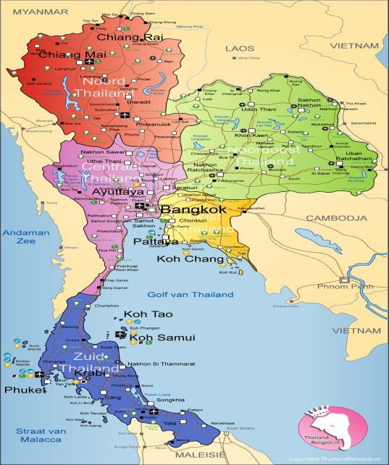

Geschiedenis
Thailand was vroeger in veel koninkrijken verdeeld, dat kwam doordat de Thais oorspronkelijk uit China komen. Ze kwamen hier naartoe in de 9e maar vooral in de 13e eeuw. Eerst was er een heel groot koninkrijk het Khmer –Rijk. Dat moest zich een beetje terugtrekken. Het belangrijkste Thaise rijk was toen het Sukhothai rijk. Het had ook een ontwikkelde cultuur dat op de cultuur van het khmer- Rijk leek. De rijken werkte wel samen om andere vijanden te verslaan bijv. de Mongolen en Biramezen. Thailand had al vroeg een ontwikkelde cultuur. Want toen wij als oermensen leefden in berenvellen hadden zij al bijv. tempels, paleizen, geneeskunde, sieraden en kleding. In de 16e eeuw kwamen er Portugezen in Thailand om handel te drijven. In de 17e eeuw kwamen de Nederlanders om handel te drijven (de VOC) . In de 19e eeuw wilden de Franse en Engelse van Thailand een kolonie maken. De Franse en Engelse hebben veel gesprekken daarover gevoerd met de koning maar de koning wilde het niet. Wel bleven ze handel drijven. Thailand heeft heel erg lang Siam geheten maar in 1949 kwam daar verandering in. Ze hebben zichzelf de Thais genoemd, dat betekend “de vrije mensen”. Thailand is nog steeds een koninkrijk en hun koning heet Bhumibol. De mensen in Thailand vereren hem heel veel, je ziet in Thailand dan ook veel posters en plaatjes van hem. Als je hem beledigt en de politie hoort dat, wordt je opgepakt. 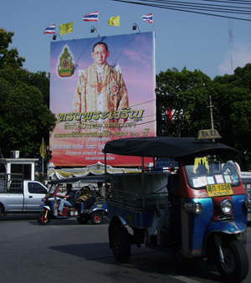 je ziet veel plaatjes van de koning op straat

Landschap

De landschappen in Thailand bestaan vooral uit bergen en laagvlaktes. Er zijn 5 natuurlijke landschappen: het Thaise Bergland (ook wel genoemd de Gouden Driehoek), Het Centrale Laagland, Khorat-Plateau, Thaise Landtong en Zuidoost-Thailand. Het Thaise Bergland is bekend doordat het een soort van kind is van de Himalaya. Hij is 2500 meter hoog.
In de berg zitten stenen zoals kalksteen, leisteen, zandsteen en graniet. De grond rondom de berg is goed vruchtbaar en daarom noemen ze het de gouden driehoek. Vroeger plantten de mensen daar vooral papavers. Dat zijn paarse en rode bloemen met daarin poeder waarmee je drugs kan maken. Het was de grootste papavers plantage van de wereld .
Nu planten ze daar geen papavers meer. Er staan daar nu vooral veel hotels. Het centrale laagland heet zo omdat het laag is met hier en daar heuvels. Het ligt een beetje in het zuiden van Thailand. Het land daar is ook erg vruchtbaar.
In het noordoosten ligt het Khorat Plateau De hoogte ervan is van 100 meter tot 250 meter. De grond daar is onvruchtbaar. De belangrijkste rivieren in dat gebied zijn de Chi en de Mun. Een deel van Thailand ligt is een schiereiland. Dat schiereiland heet ook wel de Thaise Landtong. Aan de westkant van de Thaise langtong ligt de Andamanse Zee en de Indische Zee. Aan de oostelijke kant ligt de Golf van Thailand en de Zuid-Chinese Zee.
In dit gebied zijn niet veel bergen. Het heeft langs de kust heel veel kleine eilandjes en mangrovobossen en oerwoud.
Het laatste belangrijke landschap is Zuid-Thailand. Dat gebied is bekend doordat er een erg hoge berg staat. De berg heet het Cardamomgebergte en is 1633 meter lang. Het aller hoogste puntje heet Khao Soidao Tai. In dit gebied zijn ook nog veel rivieren en kusten.

Nu ga ik iets over de planten en dieren vertellen, oftewel de flora en fauna. In Thailand is veel natuur. Er zijn veel regenwouden en ook veel rubberbomen. Thailand is dan ook de grootste rubber industrie van de wereld. Honderd jaar geleden was de helft van Thailand begroeit met planten en bomen. Nu is dat jammer genoeg nog maar één vijfde. Thailand heeft ook grote rijst plantage, landbouwgebieden en palmbossen. Het is erg gevarieerd. Er zijn ook hier veel wilde beesten zoals de tijger, de olifant, neushoorns, luipaarden, beren, herten en erg veel apen. Er zijn ook veel giftige slangen in de regenwouden. en als laatste van dieren zijn er ook er veel vogels in Thailand, ongeveer 400. Om de natuur te beschermen en te behouden zijn er grote natuurparken gebouwd waar je als toerist naar toe kan gaan. Iets wat ook erg mooi is om te bekijken in Thailand van natuur zijn de watervallen. Daar zitten dan kleine visjes in het water die aan je gaan zuigen. Uit ervaring vertel ik je dit :,,dat kriebelt!!”

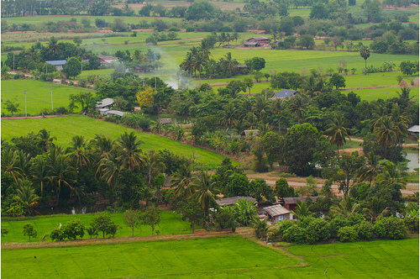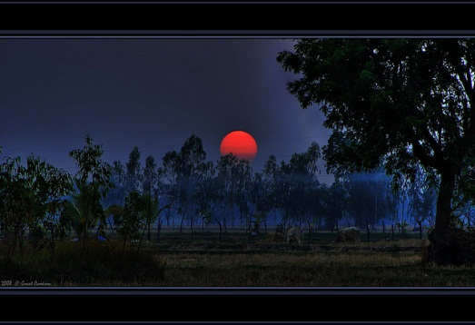
Het Centrale Laagland Khorat-Plateua
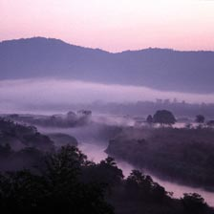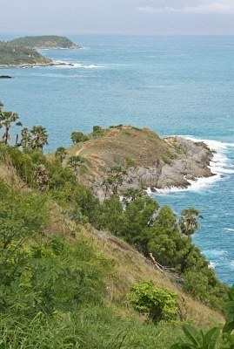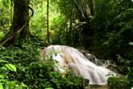
Gouden Driehoek thaise Landtong flora in Thailand

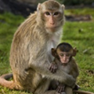 de fauna in Thailand 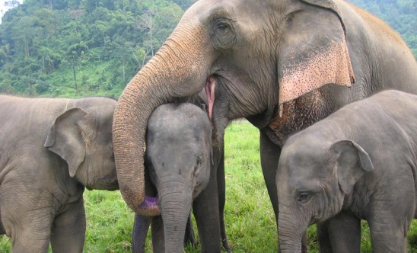

Geloof
In Thailand zijn de meeste mensen Boeddhist, wel 95%. Eigenlijk is het geen geloof maar een levenswijze. Je ziet het op straat erg veel terug. In stenen, beton, in hout, is Boeddha afgebeeld met een glimlach en vaak met steentjes. Er is volgens mij geen plek in Thailand zonder dat je iets terug ziet van het geloof. Zo zie je op straat ook veel monikken lopen. Monniken zijn mensen die helemaal voor hun geloof gaan en net zoals boeddha in verlichting te komen. Monniken leven bij elkaar in een klooster.je ziet heel erg weinig vrouwelijke monniken, die zijn er bijna niet. Jongens vanaf 12 jaar gaan vaak voor paar weken naar het klooster om er te wonen en kennis mee te maken. Monniken zijn altijd kaal omdat dan de negatieve energie in je haren zit en daarom scheren ze dat af. Later kunnen ze er voor heel hun leven blijven wonen. Dat moet dan wel zonder vrouw en kinderen. Er is niks dat dan echt van hun zelf is. Er zijn mensen die dat worden om dat ze te arm zijn. In het klooster kunnen ze normaal eten. De mensen geven ze eten en de Monniken nemen het aan. Vrouwen mogen absoluut geen eten geven. Ze geven eten omdat ze denken dat hun geest dan verrijkt wordt. Ze doen het ook omdat ze geloven dat als je een goede daad doet, dat je dan in het volgende leven een goed leven zal hebben, dus hoe meer goede daden, hoe beter het volgende leven. De mensen gaan ook vaak naar de tempel om te bidden. Om een tempel te maken wordt heel veel gespaard, soms wel tien jaar! Ook in kleine dorpjes zie je hele mooie tempels. Ook met school. Je ziet daar vaak monniken lopen. Er is ook een Boeddhistische feestdag. Dat vieren ze aan het einde van de regentijd door drijfkaarsjes op een blad door de rivier te laten stromen. Ze geloven dat ze dan in het land van de waarheid kunnen komen. Verder zijn er niet echt feesten van de Boeddhisten. Boeddhisten geloven ook dat de voeten het minst spiritueel zijn van je lichaam. Daarom is het onbeleefd als je daar met je voeten naar een ander wijst. Dus als je op de grond zit moet je in kleermakerszit zitten. het hoofd is het spiritueelste gedeelde van je lichaam. Daarom moet je eerst aan iemand toestemming daar vragen om aan iemands hoofd te zitten. Ze geloven ook er in geesten. In elk huis vindt je een soort van altaar voor de geesten met bloemetjes, fruit, wierook en kaarsjes. Het 2e geloof in Thailand is de islam. Dat zie je niet zo terug in het straatbeeld. Het is wel bekender geworden maar niet op een goede manier.

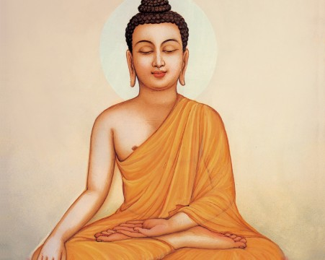
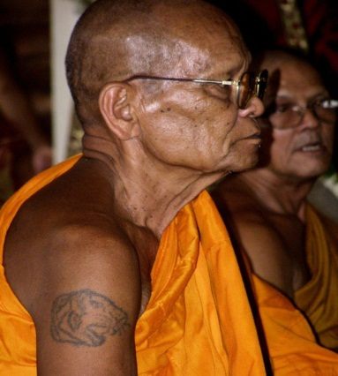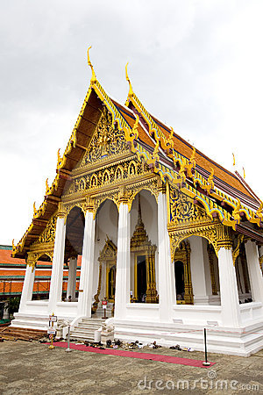
Een monnik. Een boeddhistische tempel

Toerisme
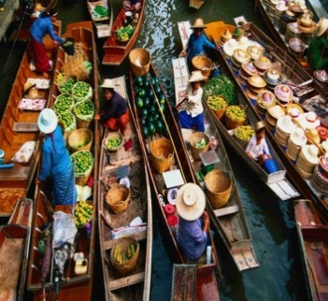
In Thailand is veel toerisme. Wel meer dan 12 miljoen mensen per jaar gaan er naar toe. Dat levert veel geld op voor de mensen in Thailand. Dat komt vooral omdat er zo veel verschillende dingen te doen zijn. Zo heb je hele mooie stranden waarvan je denkt dat ze niet bestaan, met van dat mooie witte zand en palmbomen. Maar je hebt ook bergen waar je kunt wandelen en het regenwoud voor dieren. En de mega grote markten om lekker te shoppen! (of de drijvende markt.) Mensen komen ook voor de heerlijke Thaise keuken dat beroemd is over de hele wereld. En de cultuur is hier ook heel erg mooi met alle oude gebouwen. En het weer is er het hele jaar lekker: 30 graden ongeveer en in de zomer regenseizoen met regen dat lekker warm is. Bangkok is erg toeristisch omdat je er oude gebouwen hebt maar ook dingen die heel erg modern zijn. Het is dan ook erg groot en heeft even veel inwoners als Nederland. Bankok heeft ook de grootste markt ter wereld en daar vindt je echt alles wat je maar kan bedenken. Ook al is Bangkok zo vervuild en stinkt het er, is er het erg toeristisch. De mensen zijn er ook heel erg aardig voor je. Ik. En alles is er heel erg goedkoop. En je kunt er naar het langnekken volk. Dat is erg gewild bij de toeristen. De vrouwen in het langnekken volk hebben allemaal ringen om hun nek. Daar wordt hen nekken erg lang van. Als ze de ringen af zouden doen, zouden hun nek zo breken. Ze zien er niet zo vrolijk uit vind ik.

Economie
Thailand heef 1 van de snelst groeiende economie van Azië. Het heeft een lage inflatie. Het is niet een erg rijk land maar heel erg arm is het ook niet. Dat is niet altijd zo geweest. Na de 2e wereld oorlog was het 1 van de armste landen ter wereld. Dat is langzaam verandert. De mensen hadden verwacht dat Thailand een heel erg rijk land zo worden maar dat is niet gebeurt.
De helft van de mensen leeft van de landbouw, tuinbouw, veeteelt en visserij.
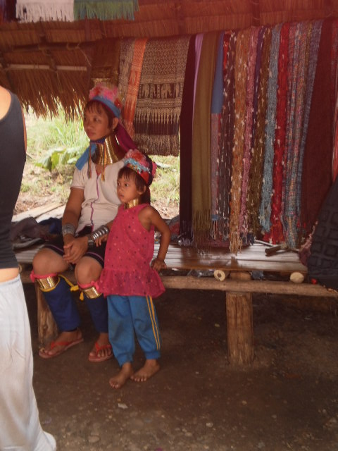
Er wordt onder andere veel rijst geëxporteerd, rubber en zeep. En de mensen verdienden zoals ik al zij van de toeristen

Taal en schrijven

In het Thai zijn vijf dialecten, de eerste is het “algemeen beschaafd Thai”, ook wel Siamees genoemd. Dit wordt gesproken in Centraal-Thailand. De tweede is het “Lao Thai” deze wordt in het noordoosten gesproken. Het derde dialect is het “Kam Muang”, dit dialect wordt in het noorden gesproken. De vierde is het “Phamaa Thai” deze wordt in het zuiden gesproken. En dan het laatste dialect, deze is heel erg heel erg anders dan de andere, wordt op het schiereiland gedeelte gesproken. De mensen in de bergen in Thailand hebben hun eigen taal. In het grensgebied met Cambodja wordt Khmer gesproken. In Thailand hebben de mensen een ander schrift dan in Nederland. Het alfabet heeft daar 45 klinkers en 44 medeklinkers. Dat zijn dus veel letters. Het Thaise schift is geen familie van het Chinees. Dat is nog niet helemaal 100% bewezen want het licht wel in het zelfde wereld deel en dicht bij elkaar. In de winkels in Thailand staat alles in het Thais.
ตัวอักษรของอักษรไทย (letters van het Thai schrift)

Eten en drinken

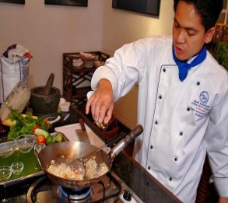
De mensen in Thailand houden erg van eten. Ze vinden dat je van het leven moet genieten en eten daarom erg uitgebreid en zo duur mogelijk dat ze het nog maar net kunnen betalen. Het eten moet niet alleen lekker zijn maar het moet ook gezellig en leuk zijn. De mensen eten bijna altijd met zijn allen. Er wordt soms door het eten en drinken gezongen. Je hebt daar voor ook karaoke restaurants. De mannen drinken gewoon tijdens het eten whisky. Ze eten vaak met een lepel en vork of met stokjes en op het platteland eten ze gewoon met hun handen. Eigenlijk mogen de boeddhisten geen vlees en vis maar dat eten ze toch. Er zijn maar weinig Boeddhisten die geen vlees en vis eten.

Mijn vakantie

Ik ben zelf ook een keer in Thailand geweest. Met de rugzak heb ik toen 3 en een halve week door Thailand getrokken met mijn zus, moeder en vader. Dat vond ik echt heel erg leuk. Ik kwam aan in de hoofdstad Bangkok. Daar heb een fietstocht gemaakt door de stad. Ik kreeg op de eerste dag gelijk een heerlijke voetmassage. De volgende dag ging ik met de bus naar Kanchanaburi. We werden met de fietstaxi naar ons guesthouse gebracht. Daar ben ik een paar dagen gebleven. We zijn naar de drijvende markt geweest. Dat is een markt die drijft op allemaal bootjes waar mensen hun spulletjes verkopen. Ik heb daar ook op een olifant gereden en heb hem toen ook mogen wassen in de rivier!! Dat vond ik 1 van de leukste dingen die ik gedaan heb in Thailand. Ik ben daar naar de Erawan watervallen geweest.
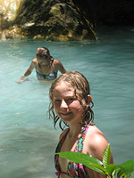
Dat zijn zeven watervallen en elke is een stukje hoger op de berg. In het water zitten visjes die aan je gaan zuigen en vuil weghalen. Een gratis spa dus! Het was een vermoeiende klim geweest maar
wel heel erg mooi! Op de foto hier naast zie je mij bij de
watervallen. Ik ben daar in de buurt ook naar Bride over
the River kwai geweest. Dat is een trainrail waar 150
duizend mensen dood zijn gegaan in de 2e wereld oorlog
door het maken van die spoorlijn. Na kanchanaburi ben ik weer
terug naar Bangkok gegaan en vanuit daar weer gelijk door
naar Chiang Mai met de nacht trein. Daar heb ik nog een keert op een olifant gezeten. Deze keer mocht ik hem bananen voeren. Dat vond ik echt grappig!!
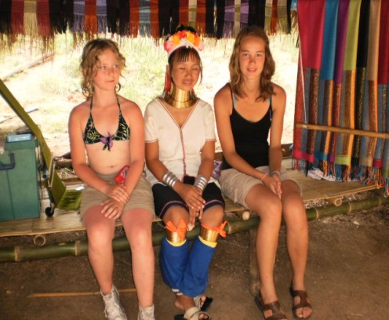
Ook heb ik daar over een rivier geraft. Dat is met een rubberboot waarmee je over de wilde rivier vaart. Ook ben ik daar naar de zondag markt geweest. Dat is een super grote markt die nog groter is dan heel Poortugaal! Daar hadden ze echt heel veel leuke spulletjes. In de buurt van Chiang Mai ben ik ook naar het Karen-volk geweest. Dat is zo’n langnekken volk met al die ringen om hun nek. Ik vond die vrouwen vooral heel zielig met al die ringen om hun nek. op de foto hier naast sta ik met mijn zus en een vrouw met al die ringen om haar nek op de foto.
De volgende dag naar het zuiden van Thailand gevlogen (Phuket). Vanuit daar ben ik met de nachtboot naar Koh Tao (een eilandje van Thailand). Op die nachtboot lagen ongeveer 90 mensen dus dat was proppen!! Je lag naast vreemde mensen naast elkaar. Toen we daar aankwamen wachtte onze vriend Ferry ons daar op. Daar zijn we een week gebleven en hebben genoten van de zon, Het strand en de zee. Ik heb daar ook met mijn zus, vader, moeder en duik instructeur 8 meter diep gedoken. Dat vond ik ook erg leuk want er waren veel vissen om ons heen. Na die week ben ik weer terug naar Bangkok geweest en toen weer naar huis gevlogen. Ik heb natuurlijk nog niet alles vertelt maar dan zou in nog wel 4 bladzijdes vullen! Dit jaar ga ik weer met mijn zus, vader en moeder naar Thailand. Nu ga ik een maand, met de rugzak. Ik heb er heel veel zin in!
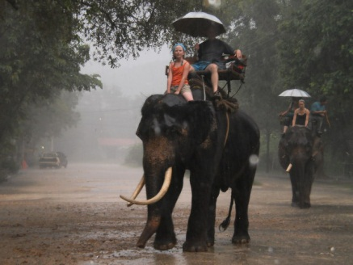

Bronnen informatie
Ik heb mijn informatie uit gidsen (Thailand reizen lonley Planet), verschillende websites. Ook heb ik naar voorbeelden gekeken van andere werkstukken van Thailand. Ik heb natuurlijk ook uit mijn eigen ervaringen verteld en van mijn oude spreekbeurt. Hieronder staan de websites:
www.wikipedia.nl , www.travelmarker.nl , www.thailandvoorbeginners.nl , www.wikikids.nl
, www.thailandcompleet.nl , www.kanom.nl www.kanom.nl , www.landweb.nl , www.klapnet.net. Dit waren zo ongeveer alle sites die ik heb gebruikt.

Wat heb ik geleerd?

Sommige dingen wist ik al want ik ben er natuurlijk zelf geweest. Maar er waren wel dingen die ik nog niet wist. Ik vond het erg leuk om te maken en ik hoop dat ik er een goed cijfer voor krijg. ik hoop ook dat u hem leuk vindt. En het is weer een ervaring meer voor de middelbare school.

25-04-2012 groep 8 liv weggers

